RUNASIMITA YACHASUNCHIK

ISKAY YUPAYPI HINA RUNA SIMI YACHANAPAQ QILLQA UGEL CANCHISPI PAQARICHISQA

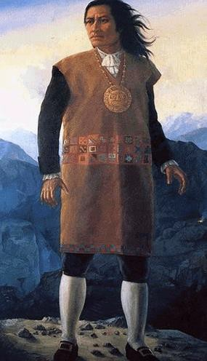

RUNA SIMI YACHANAPAQ QILLQASQAKUNA QALLARIYPI
HUK T’AQA: “NAPAYKUKUYKUNA”

SICUANI - 2021 - WATAPI

RIQSICHIKUYNIN
Tayta mamaykuna, irqikuna, wayna sipaskuna, ayllumasiykuna allin p’unchaw kachun llapallaykichikpaq. Ancha munakuywanmi kay runasiminchik kallpachayta qallarisunchik. Ñuqanchisqa inkakunap ch’awchunmi kanchik chay raykun kay simichikta yachananchispuni.

Kay t’aqapi imayna runa simipi napanaykukuy chayta yachasun.

Hermanas y hermanos en este módulo vamos a aprender los saludos que se usan en la lengua quechua. Consideramos que la enseñanza del quechua a jóvenes adolescentes debe ser de manera práctica y útil a su realidad. El módulo tiene tres partes: una práctica oral, otra de lectura y escritura.

Somos una cultura donde predominan las actividades agropecuarias, el comercio, el transporte y el uso de la tecnología. Por eso es muy necesario el aprendizaje de esta lengua. Los nombres de los lugares, las plantas y los animales de origen andinos conservan aún sus nombres en lengua quechua.

Para el caso de este módulo utilizaremos también las traducciones en español para mayor comprensión, solo en los primeros módulos. También haremos uso del quecha normalizado en la parte de la escritura, sabiendo que nuestra variedad de quechua tienes los sufijos– Chis – Chas y el sha, usaremos el –chik y el chka. Igualmente conocemos la propuesta del pentavocalismo y consideramos que será un tránsito hacia una escritura adecuada del quechua.
Muchas gracias por creer en nosotros y mucha fuerza para emprender esta tarea.

Contenidos de la primera unidad

N° 1 | COMPETENCIAS | CAPACIDADES | sesiones | vocabulario | gramática
RIQSICHIKUYNIN | Se comunica oralmente | Obtiene Infiere Adecúa Utiliza Interactúa  Reflexiona | Sesión 1 | Saludos Familia Lugares de la comunidad | Preguntas y respuestas cortas Imaynallan  maytan
 | Lee | Obtiene Infiere  Reflexiona | Sesión 2 | Números Pronombres singulares | Preguntas y respuestas cortas Iman qampari
 | Escribe | Adecúa Organiza Utiliza Reflexiona

1 HUK HUÑUNAKUYPI YACHAY/ PRIMERA SESIÓN
KAY NAPAYUKUYKUNATA UYARISPA RIMAY
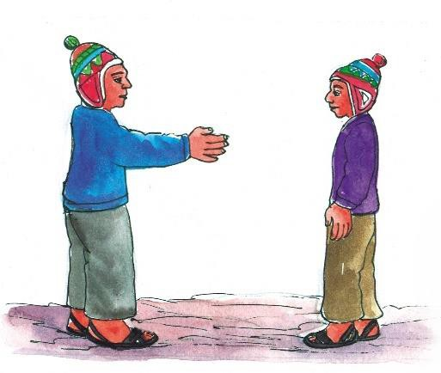
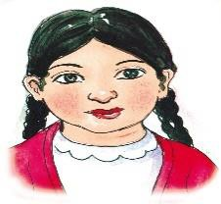
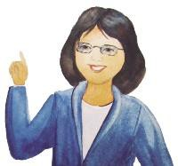
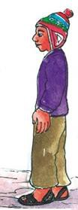
UYARIY RIMAY KAY NAPANAYKUKUYKUNATA /ESCUCHA Y PRACTICA ESTOS SALUDOS/
1.
¿Imaynallan
kachkanki wawqíy?
Allillanmi
kachkani, wawqíy.
2.
Marcos
Juan
¿Imaynallan
kachkanki turáy?
Allillanmi
kachkani panáy
Vilma
Juan
3.
Allillanmi
kachkani ñañáy
¿Imaymaynallan
kachkanki ñañáy?
Vilma
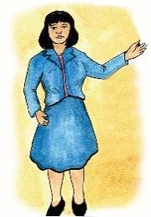
Julia
Allillanmi
kachkani taytay

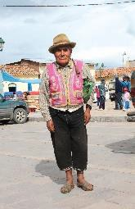

¿Imaynallam kachkanki mamay

4.

Tayta Mama

Allin p’unchaw kachun tayta mamakuna.
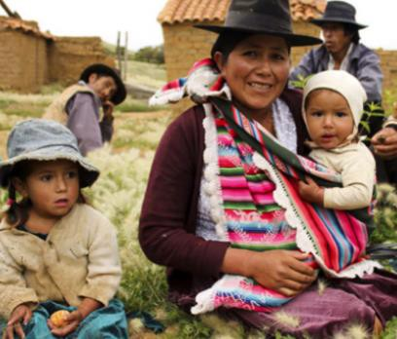
4

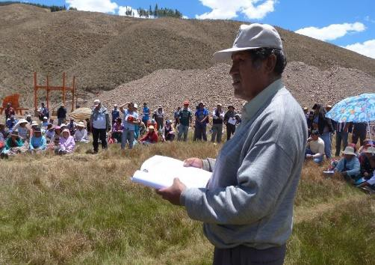
4
Allin p’unchaw kachun Compañero.
Presidente comunal
Comuneros

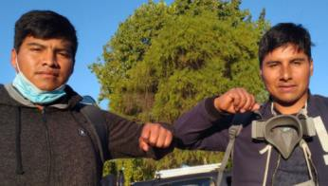
Sutikuna /sustantivos
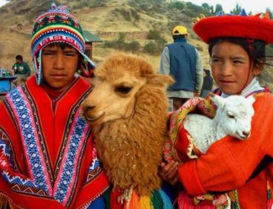
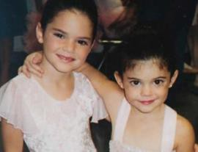
p | a | n | a | y

t | u | r | a | y

Huk runakunap napaykukunapaq / Para hacer los saludos con otras personas/
TAYTAY; Ayllupi tiyaq kuraq runa. Persona mayor de la comunidad. MAMAY; Ayllupi tiyaq kuraq warmi. Mujer mayor de la comunidad.
PANAY; Kikin tayta mamamanta utaq ayllumasi, sipas warmi. Hermana, dicho por el hermano.
ÑAÑAY: Kikin tayta mamayuq, warmi pura. Hermana dicha por otra hermana. También se dicen de cariño. WAWQIY; Kikin tayta mamayuq utaq ayllumasi, wayna qari. Hermano, dicho por otro hermano.
TIYAY: Taytaq, utaq mamanpa panan. Hermana de mi papá.
KUMPARIY: Kasarachiq utaq irqi marq’akuy runa. Compadre de bautizo y a veces de matrimonio.

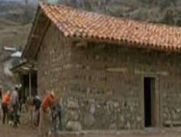
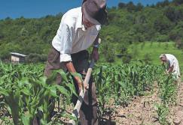

Tapuna / pregunta | Rimana / verbo | Simi t’ikraq/Adjetivo | Rimaykuna /  expresiones
Imaynallan | Kashanki | Allin/allillanmi | P’unchaw Llapan  Llapallaykichikwan  kachun

KAY NAPAYUKUYKUNATA UYARISPA RIMAY
UYARIY, RIMAY KAY NAPANAYKUKUNATA /ESCUCHA Y PRACTICA ESTOS SALUDOS/

Marcos: ¿Imaynalla kachkanki wawqiy?
Juan: ¿Imaynallan kachkanki wawqiy?
Marcos: ¿Maytan richkanki? Juan: chakratam richkani.
Marcos: Allinmi, ñuqaqa wasiytam ripuchkani.
Juan: Tupakunanchikkama wawqiy.
Marcos: Tupakunanchikkama, wawqiy.

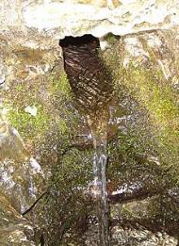
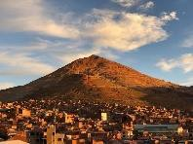
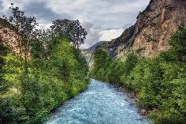
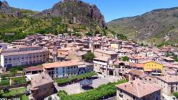
Sutinta siqintawan hap’inachiy. / Une la imagen con su nombre
L | L | A | Q | T | A

T | I | E | N | D | A

M | A | Y | U

C | H | A | K | R | A

u | R | Q | U

Y | A | C | H | A | Y | W | A | S | I

P | U | k | Y | U

Hunt’apay kay rimanakuykunata, yachasqanchikwan hina/ Completa los siguientes diálogos según lo aprendido.

A: …………………………………………
B: allillmmi ………………………………..

A: turáy
B panáy

A: Imaynalla ………………..
B: Imaynalla …………………

A: ¿Maytan richkanki?
B: …………………………………………………………..

A: ¿Maytan richkanki?
B: ………………………………………………………….
A: ………………………………………………………….
B: ………………………………………………………….

ÑAWINCHAY/ LEE
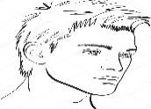
Kay wayna sipaskunan maymanta qasqankumanta rimanku. Iskay kimsa kutita ñawinchay umaykipi hap’inaykikama. / Estos jóvenes conversan de dónde son. Lee y practica dos o más veces hasta que memorices/.
Allillanchu compañera | Allillanmi
¿Iman sutiyki? | Ñuqap sutiyqa, Andrea.  ¿Qampari?
Ñuqaptaqmi Percy. | Kusa

Andrea,  ¿Maymantataq kankirí? | Ñuqaqa Chumu ayllumantam kani.
Hayk’ataq wataykiri. | Ñuqaqa chunka iskayniyuq watayuqmi kani

Números/yupaykuna:
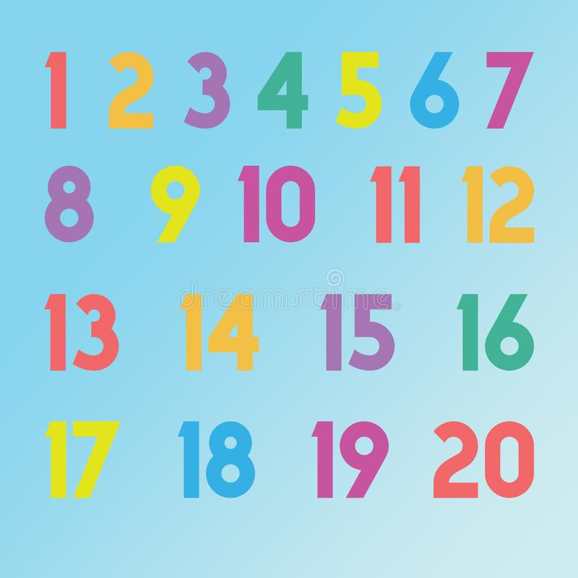
Iskay chunka
Chunka isqunniyuq
Chunka pusaqniyuq
Chunka qanchisniyuq
Chunka tawayuq
Chunka kimsayuq
Chunka suqtayuq
Chunka pichqayuq
Chunka iskayniyuq
Chunka hukniyuq
chunka
isqun
pusaq
qanchis
suqta
pichqa
tawa
kimsa
iskay
huk

Sutip rantin sapallapaq / Pronombres en singular | Imayna simikuna kasqan / Morfología
Ñuqa Ñuqaptaqmi Qam Qampari  Pay  Paypaq  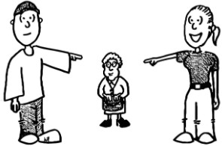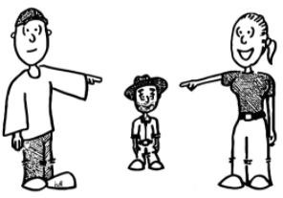 | Maymantan Maymantataq Hayk’a  Hayk’ataq Kankiri Wata watayuq Ayllu
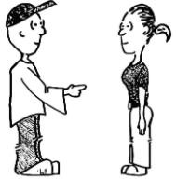
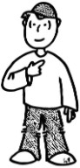
Kay hunt’asqa rimayta hunt’ay / Completa los siguientes oraciones

Ñuqaq sutiymi…………………………………….., ñuqaqa ayllumanta
kani… watayuq kani

Aylluykikunap watanta churay / Indica la edad de tus familiares

- ¿Hayk’a watayuqmi panayki? Panayqa………………………………………watayuq.

¿Hayk’a watayuqmi turayki? ……………………………………watayuq

- Hayk’a watayuqmi sullk’ayki? ………………………………….watayuq

- Hayk’a watayuqmi ñañayki?. …………………………………..watayuq

- Hay’k watayuqmi masiyki? ………………………watayuq

- ¿Maymantataq kankiri? Ñuqaqa ………..kani

- ¿Maymantataq mamaykiri? Mamayqa …………………………………….

8. ¿Maymantataq tataykiri? ……………………………………………………

9. ¿Maymantataq tiyuykiri? ………………………………………………….

Kay tawa k’uchupi qillqasqata hunt’ay / Llena la siguiente ficha

Sutiy: ………………………………………………………..

Maypi tiyani: ……………………………………………….

Celularniypa yupaynin: …………………………………….
fotoykita churay

QILLQAY/ESCRIBE/
- Kay niraqpiqa qillqayta yachasun. Kay runakuna imaynata napanaykukunkuman / Es esta parte vamos a aprender a escribir. Escribe el saludo que harían ésta personas.
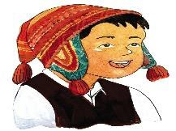

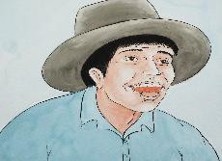

…………………………………………………………………………………………………

………………………………………………………………………………………………….

………………………………………………………………………………………………….

………………………………………………………………………………………………….

………………………………………………………………………………………………….

………………………………………………………………………………………………….

………………………………………………………………………………………………….
TUPUY. /EVALUACIÓN/
- Kaypiqa qillqay, riqsichikuyniykita, yachaywasiykita yaykuspa mapaykukuy, hamawt’aykita masikikunatawan, chamantataq maymanta kasqaykita willakuy./ Escribe una presentación, el saludo qué harías cuando entres a tu colegio, a tu profesor (a) y tus compañeros y de dónde eres/.
- Kunanqa chay qillqasqaykita videopi filmarquy, chaytataq hamawt’akiman chayachiy./ Ahora filma el saludo que hiciste y envíalo a tu maestro/.

